八年级地生、九年级一模考试网上阅卷说明

- 学生答题要求
  - 因实行网上阅卷，考生仅能将答案写在答题卡上，作答前请考生仔细阅读答题卡上的注意事项，按注意事项上的规定认真执行。
  - 每位考生都必须记清楚自己的考试号（考试号不用涂），答题前，考生先将学校姓名、姓名写清楚。
  - 为了确保条形码粘贴的位置不会出错，条形码一律由监考教师粘贴，在下图红色方框中粘贴条形码，不得贴在其它地方，否则会无法扫描答题卡，因实际答题纸中没有红色方框，请监考教师务必看清粘贴的位置。
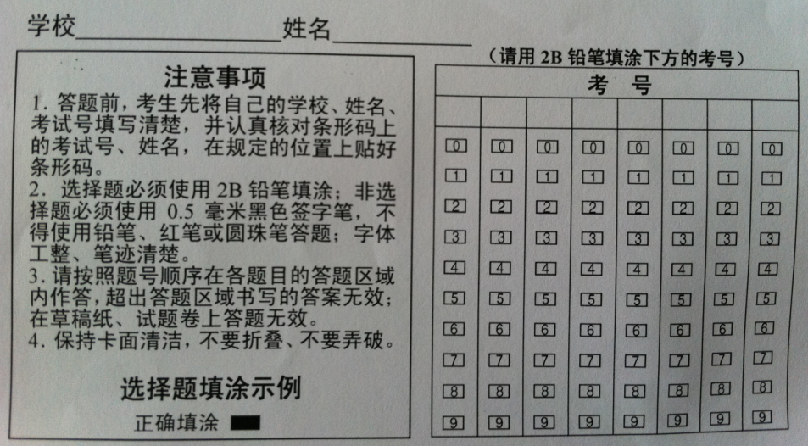

（原图）
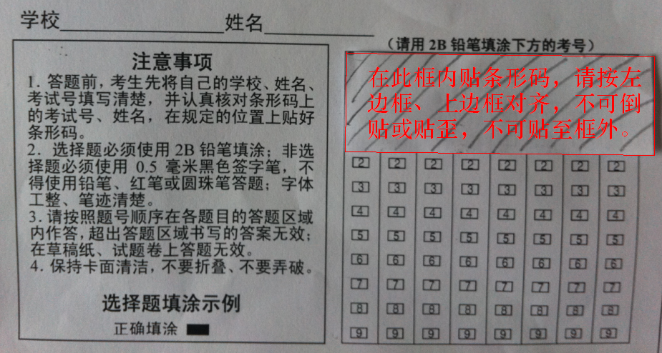

（贴条形码区域）

  - 选择题正确填涂，必须使用2B铅笔，严格按照正确的填涂方式填涂，涂满涂实，不可乱填，不可打勾，不可在意向选择下划横线。单选不可多填，多填的选择题为0分；修改时一定要用橡皮擦干净原来填涂的选项，不得划掉或打叉；解答题必须使用黑色墨水的签字笔（笔的规格:0.5MM ）；答题时要字体工整、笔迹清楚。
  - 请按照题号顺序在各题目的答题区域内作答，超出答题区域书写的答题无效；在草稿纸、试题卷上答题无效。
  - 对于作图题，可先用2B铅笔作图，画好后再用0.5MM签字笔描清楚。
  - 保持答题卡卡面清洁，不要在答题区域外写多余的文字，特别是黑块的附近和黑块之间。不要折叠、不要弄破答题卡。
  - 若发现答题卡印刷有歪斜、印刷不清晰、破损等问题，请监考老师调换。
  - 答题卡的答题区域(矩形边框)为每道题的答题范围，评卷教师根据评卷分工，分别对某一题的答案进行评阅，每个答题区域(矩形边框)外的任何文字在发给该题的评卷教师评阅时将不被显示。因此，考生应严格按照答题要求在指定的答题区域内答题，切不可超出黑色边框，超出黑色边框的答案无效。关于答题区域，考生应注意以下几个方面的问题：
①答案不能超出答题区域（矩形边框），更不能将答案一半写在框内一半写在框外。
②不能擅自安排答题区域。例如，有的学生觉得有的题不需要那么多空间，预留空位给需要写比较多的题目。
③在做题时要先打好腹稿，不能匆忙下笔，导致写不下，有的就索性写到考卷空白处，然后打一个指引号，这样会导致在考卷空白处所写的那部分内容无效。
④不能自己编题号，例如有的考生答题时看走了眼，就索性自己把答题卡上的第“12”题改为“13”题。以往考试，有的考生私自将答题卡上的题号对调，有的考生到离考试结束半个小时才报告自己私自改了题号，这时更换答题卡已经来不及了
⑤不得在答题卡上再粘贴一块纸来覆盖原来的答案。
- 监考老师监考要求
  - 考前强调填涂答题卡要求，引起学生足够的重视，认真填写学校、姓名。
  - 监考教师在规定区域正确粘贴条形码。
  - 对于缺考考生，由监考老师填写缺考信息表，并上交学校统一汇总上报区教研室，送卷时上交纸制文档。缺考学生答题卡、条形码不用上交。
  - 考试结束后，请监考老师将学生的答题卡按座位号顺序、同一方向整理好，平整的、不卷页、不折页、不装订收齐放好送到指定地点。
- 送卷要求
  - 各校一天送两次，上午考试的科目在12：30之前、下午考试的科目在18：30之前送到扫描地点（区教研室）。
考试时间 |  | 送卷时间 | 送卷地点
4月 25日 | 7:20-9:20数学  9:40-11:40英语 | 12:30前送初三数学、英语答题卡 | 区教研室407室
4月 25日 | 13:00-15:00政史  15:20-17:00化学 | 18:30前送初三政史、化学答题卡 | 区教研室407室
4月 26日 | 13:30-15:10 地生  13:00-15:00语文  15:20-17:00物理 | 18:30前送初二地生、初三语文、物理答题卡 | 区教研室407室

  - 送卷时，送卷人需提供该校各科考试的缺考信息表（纸质文档）。如果没有条形码或条形码损坏的以及其它情况需要说明的，请在备注栏中注明。
缺考信息表
学校：
缺考科目：
序号 | 年级 | 学校 | 姓名 | 考试号 | 备注
- 答题卡在运往扫描地点时，尽量保证答题卡平整。
- 阅卷时间、地点、人数
阅卷时间 | 阅卷地点 | 阅卷科目 | 试卷数量 | 阅卷教师
4月 26日  7:30 | 上元中学 | 数学（单评） | 8000份 | 徐贵成、李洁、胡恒莲
4月 26日  7:30 | 上元中学 | 历史（单评） | 8000份 | 李家金、石英武
4月 26日  7:30 | 岔路中学 | 化学（双评） | 8000份 | 陶勇、窦忠庆、胡金莲
4月 27日  7:30 | 上元中学 | 英语（作文双评） | 8000份 | 陈从香、吕修果、王礼洪
4月 27日  7:30 | 上元中学 | 物理（单评） | 8000份 | 张巧娣、赵立彬
4月 27日  7:30 | 岔路中学 | 政治（单评） | 8000份 | 陶洪才、周军
4月 28日  7:30 | 上元中学 | 语文（作文双评） | 8000份 | 陈冬萍、杨固、闵官虎
4月 28日  7:30 | 上元中学 | 地理（单评） | 8000份 | 李月华
4月 28日  7:30 | 岔路中学 | 生物（单评） | 8000份 | 赵立群、李四龙
- 阅卷教师名单（附后）
请各校教务处通知阅卷教师准时到达阅卷地点。阅卷教师提前把试卷做一遍，带笔、纸准时参加，不得缺席。
- 领取试卷、条形码时间：4月24日上午9:30-11:30

江宁区教研室
2011-04-18

